BAZA DE DATE A UNEI COMUNE

Florete Fabian-Andrei

grupa 234

Facultatea de matematică și informatică,

Universitatea din București

Cerința 1:

Modelul prezentat își propune să modeleze o bază de date corespunzătoare unei comune. Ea are în evidență diferitele familii și cetățeni ce locuiesc în acesta. Primăria satului poate organiza diferite evenimente culturale, precum și oficializa contractele de negoț dintre familii și cumpărători. Pe parcursul timpului, se rețin date precum formele de învățământ absolvite de persoane, precum și casele în care au stat.

Modelul real are ca scop crearea unei baze de date capabilă să gestioneze evenimentele ce se pot petrece într-o comună. El are utilitate în lumea reală, deoarece poate unor entități organizatorice, precum primăriile să-și gestioneze mai ușor cetățenii, urmărind cu ușurință informații precum sumele pe care aceștia le încasează, dar și casele la care locuiesc aceștia.

Cerința 2: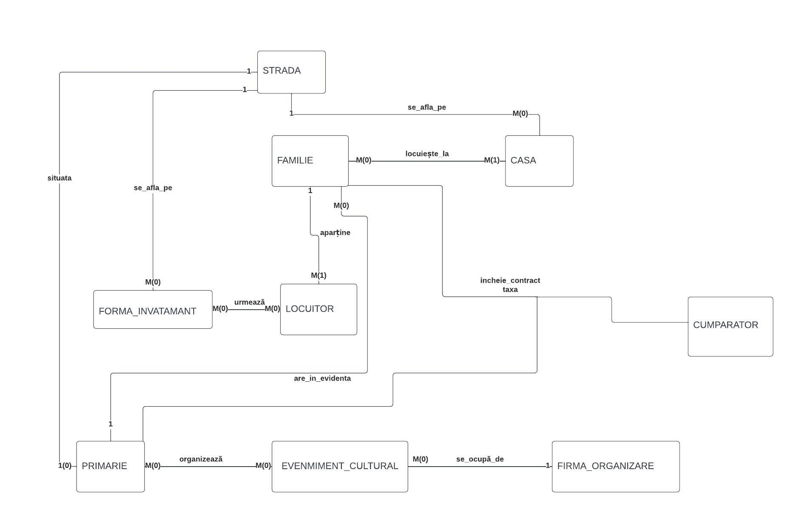

Cerința 3:

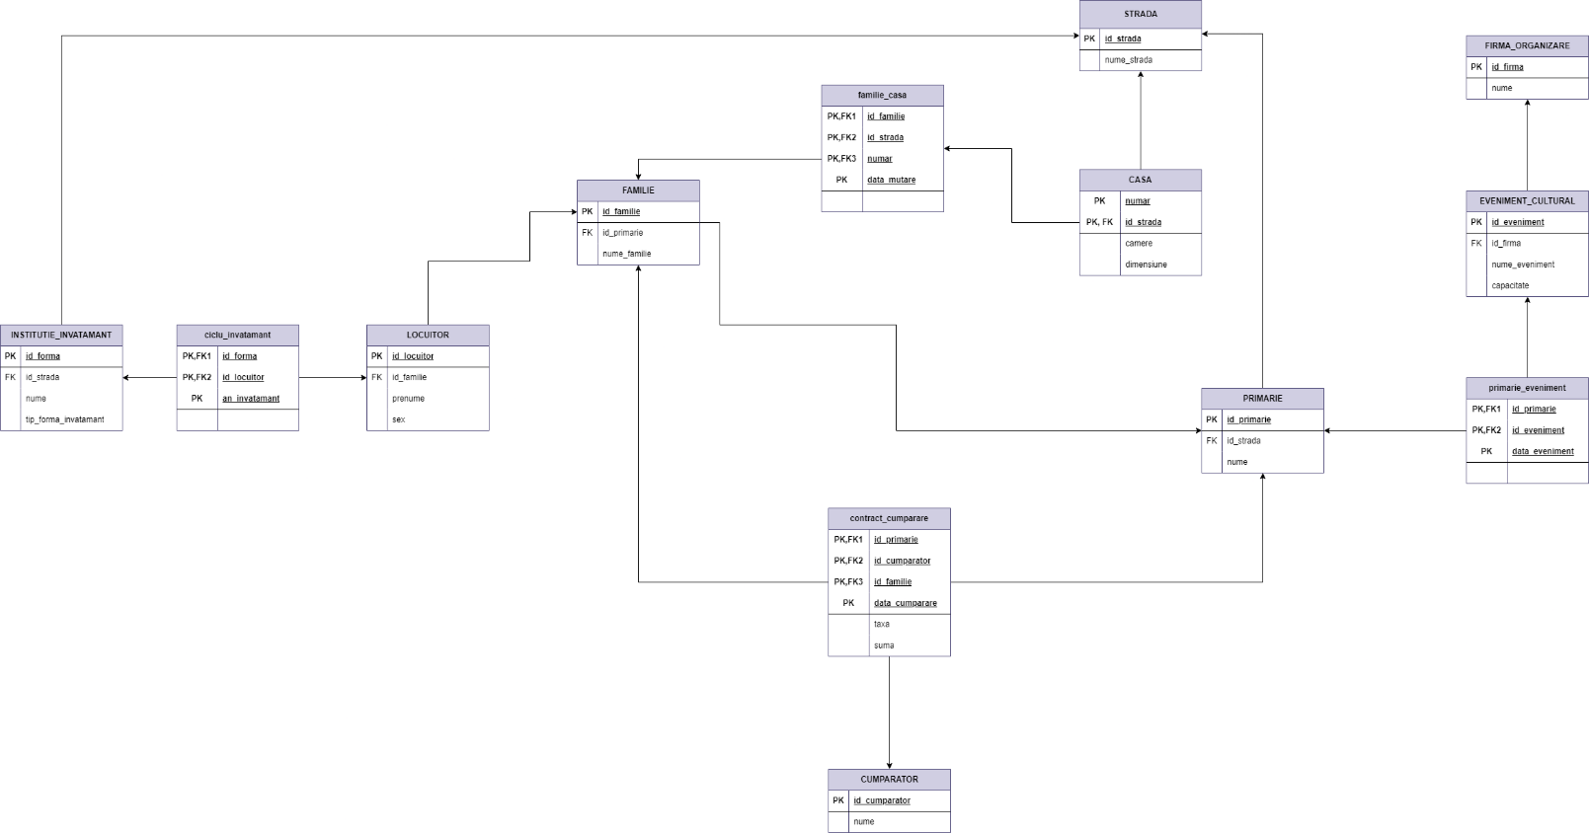

Cerința 4:

CREATE TABLE STRADA(

id_strada NUMBER(3) PRIMARY KEY,

nume_strada VARCHAR(100) NOT NULL

);

CREATE TABLE INSTITUTIE_INVATAMANT (

id_forma NUMBER(3) PRIMARY KEY,

nume VARCHAR(50) NOT NULL,

tip_forma_invatamant CHAR(40) NOT NULL,

id_strada REFERENCES STRADA

);

CREATE TABLE CASA (

id_strada REFERENCES STRADA,

numar NUMBER(3) NOT NULL CHECK (numar > 0 AND numar < 50),

camere NUMBER(2) DEFAULT 1 NOT NULL,

dimensiune NUMBER(4) NOT NULL,

PRIMARY KEY(id_strada, numar)

);

CREATE TABLE PRIMARIE (

id_primarie NUMBER(3) PRIMARY KEY,

nume VARCHAR(100) NOT NULL,

id_strada REFERENCES STRADA,

CONSTRAINT primarie_locatie_unic UNIQUE (id_strada)

);

CREATE TABLE FAMILIE(

id_familie NUMBER(4) PRIMARY KEY,

id_primarie REFERENCES PRIMARIE,

nume_familie VARCHAR(25) NOT NULL

);

CREATE TABLE LOCUITOR (

id_locuitor NUMBER(5) PRIMARY KEY,

id_familie NUMBER(4) REFERENCES FAMILIE(id_familie),

prenume VARCHAR(50) NOT NULL,

sex NUMBER(1) CHECK (sex > 0 AND sex < 3)

);

CREATE TABLE FIRMA_ORGANIZARE(

id_firma NUMBER(3) PRIMARY KEY,

nume VARCHAR(100) NOT NULL

);

CREATE TABLE EVENIMENT_CULTURAL(

id_eveniment NUMBER(3) PRIMARY KEY,

id_firma REFERENCES FIRMA_ORGANIZARE,

nume_eveniment VARCHAR(25) NOT NULL,

capacitate NUMBER(7) NOT NULL

);

CREATE TABLE CUMPARATOR(

id_cumparator NUMBER(3) PRIMARY KEY,

nume VARCHAR(100) NOT NULL

);

CREATE TABLE CICLU_INVATAMANT(

id_forma REFERENCES INSTITUTIE_INVATAMANT,

id_locuitor REFERENCES locuitor,

an_invatamant DATE NOT NULL,

PRIMARY KEY (id_forma, id_locuitor, an_invatamant)

);

CREATE TABLE CONTRACT_CUMPARARE(

id_primarie REFERENCES PRIMARIE,

id_cumparator REFERENCES CUMPARATOR,

id_familie REFERENCES FAMILIE,

data_cumparare DATE NOT NULL,

taxa NUMBER(3) DEFAULT NULL,

suma NUMBER(8) NOT NULL,

PRIMARY KEY (id_primarie, id_cumparator, id_familie, data_cumparare)

);

CREATE TABLE FAMILIE_CASA(

id_familie NUMBER(4) NOT NULL,

id_strada NUMBER(3),

numar NUMBER(3),

data_mutare DATE NOT NULL,

PRIMARY KEY (id_familie, id_strada, numar, data_mutare),

FOREIGN KEY (id_strada, numar) REFERENCES CASA(id_strada, numar),

FOREIGN KEY (id_familie) REFERENCES FAMILIE(id_familie)

);

CREATE TABLE PRIMARIE_EVENIMENT(

id_primarie REFERENCES PRIMARIE,

id_eveniment REFERENCES EVENIMENT_CULTURAL,

data_eveniment DATE NOT NULL,

PRIMARY KEY(id_primarie, id_eveniment, data_eveniment)

);

Cerința 5:

CREATE TABLE STRADA(

id_strada NUMBER(3) PRIMARY KEY,

nume_strada VARCHAR(100) NOT NULL

);

CREATE TABLE INSTITUTIE_INVATAMANT (

id_forma NUMBER(3) PRIMARY KEY,

nume VARCHAR(50) NOT NULL,

tip_forma_invatamant CHAR(40) NOT NULL,

id_strada REFERENCES STRADA

);

CREATE TABLE CASA (

id_strada REFERENCES STRADA,

numar NUMBER(3) NOT NULL CHECK (numar > 0 AND numar < 50),

camere NUMBER(2) DEFAULT 1 NOT NULL,

dimensiune NUMBER(4) NOT NULL,

PRIMARY KEY(id_strada, numar)

);

CREATE TABLE PRIMARIE (

id_primarie NUMBER(3) PRIMARY KEY,

nume VARCHAR(100) NOT NULL,

id_strada REFERENCES STRADA,

CONSTRAINT primarie_locatie_unic UNIQUE (id_strada)

);

CREATE TABLE FAMILIE(

id_familie NUMBER(4) PRIMARY KEY,

id_primarie REFERENCES PRIMARIE,

nume_familie VARCHAR(25) NOT NULL

);

CREATE TABLE LOCUITOR (

id_locuitor NUMBER(5) PRIMARY KEY,

id_familie NUMBER(4) REFERENCES FAMILIE(id_familie),

prenume VARCHAR(50) NOT NULL,

sex NUMBER(1) CHECK (sex > 0 AND sex < 3)

);

CREATE TABLE FIRMA_ORGANIZARE(

id_firma NUMBER(3) PRIMARY KEY,

nume VARCHAR(100) NOT NULL

);

CREATE TABLE EVENIMENT_CULTURAL(

id_eveniment NUMBER(3) PRIMARY KEY,

id_firma REFERENCES FIRMA_ORGANIZARE,

nume_eveniment VARCHAR(25) NOT NULL,

capacitate NUMBER(7) NOT NULL

);

CREATE TABLE CUMPARATOR(

id_cumparator NUMBER(3) PRIMARY KEY,

nume VARCHAR(100) NOT NULL

);

CREATE TABLE CICLU_INVATAMANT(

id_forma REFERENCES INSTITUTIE_INVATAMANT,

id_locuitor REFERENCES locuitor,

an_invatamant DATE NOT NULL,

PRIMARY KEY (id_forma, id_locuitor, an_invatamant)

);

CREATE TABLE CONTRACT_CUMPARARE(

id_primarie REFERENCES PRIMARIE,

id_cumparator REFERENCES CUMPARATOR,

id_familie REFERENCES FAMILIE,

data_cumparare DATE NOT NULL,

taxa NUMBER(3) DEFAULT NULL,

suma NUMBER(8) NOT NULL,

PRIMARY KEY (id_primarie, id_cumparator, id_familie, data_cumparare)

);

CREATE TABLE FAMILIE_CASA(

id_familie NUMBER(4) NOT NULL,

id_strada NUMBER(3),

numar NUMBER(3),

data_mutare DATE NOT NULL,

PRIMARY KEY (id_familie, id_strada, numar, data_mutare),

FOREIGN KEY (id_strada, numar) REFERENCES CASA(id_strada, numar),

FOREIGN KEY (id_familie) REFERENCES FAMILIE(id_familie)

);

CREATE TABLE PRIMARIE_EVENIMENT(

id_primarie REFERENCES PRIMARIE,

id_eveniment REFERENCES EVENIMENT_CULTURAL,

data_eveniment DATE NOT NULL,

PRIMARY KEY(id_primarie, id_eveniment, data_eveniment)

);

DROP SEQUENCE strada_seq;

CREATE SEQUENCE strada_seq

START with 1

INCREMENT BY 5

NOCACHE;

INSERT INTO STRADA

VALUES(strada_seq.nextval, 'Teilor');

INSERT INTO STRADA

VALUES(strada_seq.nextval, 'Libertatii');

INSERT INTO STRADA

VALUES(strada_seq.nextval, 'Viilor');

INSERT INTO STRADA

VALUES(strada_seq.nextval, 'Crinului');

INSERT INTO STRADA

VALUES(strada_seq.nextval, 'Tineretului');

INSERT INTO STRADA

VALUES(strada_seq.nextval, 'Eroilor');

INSERT INTO STRADA

VALUES(strada_seq.nextval, 'Singuratatii');

INSERT INTO STRADA

VALUES(64, 'Metalurgiei');

INSERT INTO CASA

VALUES(1, 1, 5, 420);

INSERT INTO CASA

VALUES(11, 2, 2, 210);

INSERT INTO CASA

VALUES(16, 14, 1, 100);

INSERT INTO CASA

VALUES(21, 4, 3, 250);

INSERT INTO CASA

VALUES(21, 5, 2, 260);

INSERT INTO CASA

VALUES(16, 25, 3, 420);

INSERT INTO CASA

VALUES(64, 13, 2, 140);

INSERT INTO PRIMARIE

VALUES(1, 'Primaria Viilor', 6);

INSERT INTO PRIMARIE

VALUES(2, 'Primaria Tineretului', 16);

INSERT INTO PRIMARIE

VALUES(3, 'Primaria Crinului', 11);

INSERT INTO PRIMARIE

VALUES(4, 'Primaria Eroilor', 21);

INSERT INTO PRIMARIE

VALUES(5, 'Primaria Teilor', 1);

INSERT INTO PRIMARIE

VALUES(6, 'Primaria Degeaba', 26);

INSERT INTO FAMILIE

VALUES(5, 4, 'Popescu');

INSERT INTO FAMILIE

VALUES(10, 1, 'Ionescu');

INSERT INTO FAMILIE

VALUES(15, 1, ' Popa');

INSERT INTO FAMILIE

VALUES(20, 4, 'Constantinescu');

INSERT INTO FAMILIE

VALUES(25, 5, 'Tupeiescu');

INSERT INTO FAMILIE

VALUES(30, 2, 'Vecinescu');

INSERT INTO LOCUITOR

VALUES (1, 5, 'Ion', 1);

INSERT INTO LOCUITOR

VALUES (2, 5,'Maria', 2);

INSERT INTO LOCUITOR

VALUES (3, 5, 'Ana', 2);

INSERT INTO LOCUITOR

VALUES (4, 20, 'Mihai', 1);

INSERT INTO LOCUITOR

VALUES (5, 20, 'Elena', 2);

INSERT INTO LOCUITOR

VALUES(6, 25, 'Costache', 1);

INSERT INTO LOCUITOR

VALUES(7, 25, 'Mihaela', 2);

INSERT INTO LOCUITOR

VALUES(8, 30, 'Ramon', 1);

INSERT INTO INSTITUTIE_INVATAMANT

VALUES (1, 'Scoala Gimnaziala Nr. 1', 'Scoala Gimnaziala', 1);

INSERT INTO INSTITUTIE_INVATAMANT

VALUES (2, 'Liceul Teoretic "Mihai Eminescu"', 'Liceu', 1);

INSERT INTO INSTITUTIE_INVATAMANT

VALUES (3, 'Scoala Gimnaziala Nr. 2', 'Scoala Gimnaziala', 6);

INSERT INTO INSTITUTIE_INVATAMANT

VALUES (4, 'Colegiul National "Gheorghe Lazar"', 'Colegiu', 16);

INSERT INTO INSTITUTIE_INVATAMANT

VALUES (5, 'Liceul Tehnic', 'Liceu', 21);

INSERT INTO CUMPARATOR

VALUES (1, 'ABC Company');

INSERT INTO CUMPARATOR

VALUES (2, 'XYZ Corporation');

INSERT INTO CUMPARATOR

VALUES (3, '123 Industries');

INSERT INTO CUMPARATOR

VALUES (4, 'Acme Enterprises');

INSERT INTO CUMPARATOR

VALUES (5, 'Global Solutions');

INSERT INTO FIRMA_ORGANIZARE

VALUES (1, 'Event Management Company');

INSERT INTO FIRMA_ORGANIZARE

VALUES (2, 'Art Agency');

INSERT INTO FIRMA_ORGANIZARE

VALUES (3, 'Production House');

INSERT INTO FIRMA_ORGANIZARE

VALUES (4, 'Entertainment Solutions');

INSERT INTO FIRMA_ORGANIZARE

VALUES (5, 'Creative Events');

INSERT INTO EVENIMENT_CULTURAL

VALUES (1, 1, 'Concert Live', 1000);

INSERT INTO EVENIMENT_CULTURAL

VALUES (2, 5, 'Expozitie de arta', 500);

INSERT INTO EVENIMENT_CULTURAL

VALUES (3, 5, 'Teatru in aer liber', 300);

INSERT INTO EVENIMENT_CULTURAL

VALUES (4, 1, 'Dans contemporan', 800);

INSERT INTO EVENIMENT_CULTURAL

VALUES (5, 4, 'Film in aer liber', 200);

INSERT INTO CICLU_INVATAMANT

VALUES(1, 1, '15-sep-1985');

INSERT INTO CICLU_INVATAMANT

VALUES(5, 1, '20-sep-1993');

INSERT INTO CICLU_INVATAMANT

VALUES(3, 2, '15-sep-1985');

INSERT INTO CICLU_INVATAMANT

VALUES(4, 2, '20-sep-1993');

INSERT INTO CICLU_INVATAMANT

VALUES(3, 3, '29-aug-2003');

INSERT INTO CICLU_INVATAMANT

VALUES(4, 3, '30-sep-2011');

INSERT INTO CICLU_INVATAMANT

VALUES(1, 4, '29-aug-2003');

INSERT INTO CICLU_INVATAMANT

VALUES(4, 4, '30-sep-2011');

INSERT INTO CICLU_INVATAMANT

VALUES(3, 5, '11-sep-2002');

INSERT INTO CICLU_INVATAMANT

VALUES(5, 5, '19-sep-2010');

INSERT INTO CICLU_INVATAMANT

VALUES(4, 6, '20-may-2003');

INSERT INTO FAMILIE_CASA

VALUES(5, 16, 14, '10-may-1980');

INSERT INTO FAMILIE_CASA

VALUES(10, 11, 2, '10-april-1985');

INSERT INTO FAMILIE_CASA

VALUES(5, 21, 4, '9-april-1985');

INSERT INTO FAMILIE_CASA

VALUES(20, 21, 5, '29-aug-2003');

INSERT INTO FAMILIE_CASA

VALUES(15, 21, 4, '15-feb-1995');

INSERT INTO FAMILIE_CASA

VALUES(15, 1, 1,'20-jan-1997');

INSERT INTO FAMILIE_CASA

VALUES(10, 1, 1, '14-jan-2001');

INSERT INTO FAMILIE_CASA

VALUES(15, 11, 2, '10-june-2000');

INSERT INTO FAMILIE_CASA

VALUES(20, 21, 5, '19-jul-2005');

INSERT INTO FAMILIE_CASA

VALUES(20, 1, 1, '20-march-2002');

INSERT INTO FAMILIE_CASA

VALUES(10, 21, 4, '15-march-2002');

INSERT INTO FAMILIE_CASA

VALUES(25, 16, 14, '5-june-2001');

INSERT INTO FAMILIE_CASA

VALUES(30, 16, 25, '3-may-2001');

INSERT INTO CONTRACT_CUMPARARE

VALUES(1, 1, 5, '15-sep-1990', 15, 120000);

INSERT INTO CONTRACT_CUMPARARE

VALUES(1, 2, 5, '20-jan-1985', 20, 17000);

INSERT INTO CONTRACT_CUMPARARE

VALUES(3, 1, 20, '15-aug-2019', 5, 7000);

INSERT INTO CONTRACT_CUMPARARE

VALUES(2, 5, 25,'14-sep-2023', 40, 800000);

INSERT INTO CONTRACT_CUMPARARE

VALUES(3, 4, 20, '19-jul-2021', 14, 75189);

INSERT INTO CONTRACT_CUMPARARE

VALUES(2, 2, 25, '11-june-2021', 10, 10000);

INSERT INTO CONTRACT_CUMPARARE

VALUES(1, 1, 5, '15-sep-2004', 5, 6510);

INSERT INTO CONTRACT_CUMPARARE

VALUES(3, 2, 20, '14-sep-2022', 10, 19000);

INSERT INTO CONTRACT_CUMPARARE

VALUES(2, 1, 25, '19-oct-2022', 4, 7000);

INSERT INTO CONTRACT_CUMPARARE

VALUES(1, 3, 15, '18-nov-2022', 10, 19500);

INSERT INTO CONTRACT_CUMPARARE

VALUES(2, 3, 10, '20-aug-2001', NULL, 10000);

CREATE SEQUENCE id_prim

START WITH 1

INCREMENT BY 1

MINVALUE 1

MAXVALUE 5

CYCLE

NOCACHE;

INSERT INTO PRIMARIE_EVENIMENT

VALUES(id_prim.nextval, 1, '12-july-1998');

INSERT INTO PRIMARIE_EVENIMENT

VALUES(id_prim.nextval, 5, '6-november-2006');

INSERT INTO PRIMARIE_EVENIMENT

VALUES(id_prim.nextval, 3, '20-september-1993');

INSERT INTO PRIMARIE_EVENIMENT

VALUES(id_prim.nextval, 2, '3-may-2014');

INSERT INTO PRIMARIE_EVENIMENT

VALUES(id_prim.nextval, 1, '18-january-2002');

INSERT INTO PRIMARIE_EVENIMENT

VALUES(id_prim.nextval, 3, '9-october-2022');

INSERT INTO PRIMARIE_EVENIMENT

VALUES(id_prim.nextval, 5, '28-march-2022');

INSERT INTO PRIMARIE_EVENIMENT

VALUES(id_prim.nextval, 4, '14-june-2007');

INSERT INTO PRIMARIE_EVENIMENT

VALUES(id_prim.nextval, 2, '27-august-1992');

INSERT INTO PRIMARIE_EVENIMENT

VALUES(id_prim.nextval, 1, '01-may-2011');

INSERT INTO PRIMARIE_EVENIMENT

VALUES(id_prim.nextval, 2, '05-aug-2022');

INSERT INTO PRIMARIE_EVENIMENT

VALUES(id_prim.nextval, 3, '29-sep-2022');

INSERT INTO PRIMARIE_EVENIMENT

VALUES(1, 4, '1-may-2001');

INSERT INTO PRIMARIE_EVENIMENT

VALUES(1, 5, '16-aug-2023');

Cerința 6:

--Sa se mareasca contractele de cumparare cu suma >= 10.000 cu inca 10 . Afisati contractele modificate(dupa)

--din acest nou tablou sa se pastreze intr un vector doar familiile care au avut contracte cu cumparatorul cu id 1. Daca nu exista => se afiseaza un mesaj de eroare

SET SERVEROUTPUT ON;

CREATE OR REPLACE PROCEDURE p_cerinta6

IS

TYPE tablou_indexat IS TABLE OF contract_cumparare%rowtype INDEX BY PLS_INTEGER;

t_contracte tablou_indexat;

TYPE vector IS VARRAY(20) OF contract_cumparare%rowtype;

t_vector vector:=vector();

TYPE tablou_imbricat IS TABLE OF contract_cumparare%rowtype;

t_contracte_sterse tablou_imbricat := tablou_imbricat();

BEGIN

SELECT id_primarie, id_cumparator, id_familie, data_cumparare, taxa, suma BULK COLLECT INTO t_contracte

FROM contract_cumparare;

FOR i in t_contracte.FIRST..t_contracte.LAST LOOP

IF(t_contracte(i).suma >= 10000) THEN

t_vector.extend;

t_vector(t_vector.count) := t_contracte(i);

END IF;

END LOOP;

FOR i in t_vector.first..t_vector.last LOOP

t_contracte_sterse.extend;

UPDATE contract_cumparare

SET suma = suma + 0.01*suma

WHERE id_cumparator = t_vector(i).id_cumparator

AND id_familie = t_vector(i).id_familie

AND data_cumparare = t_vector(i).data_cumparare

RETURNING id_primarie, id_cumparator, id_familie, data_cumparare, taxa, suma

INTO t_contracte_sterse(i);

END LOOP;

FOR i in t_contracte_sterse.first..t_contracte_sterse.last LOOP

DBMS_OUTPUT.PUT_LINE(t_contracte_sterse(i).id_familie || ' ' || t_contracte_sterse(i).suma);

END LOOP;

EXCEPTION

WHEN NO_DATA_FOUND THEN

DBMS_OUTPUT.PUT_LINE('Nu au fost gasite contracte');

END p_cerinta6;

/

SELECT * FROM contract_cumparare;

BEGIN

p_cerinta6;

END;

/

SELECT * FROM contract_cumparare;

Cerința 7:

CREATE OR REPLACE PROCEDURE p_cerinta7

IS

TYPE cursor_ref IS REF CURSOR;

CURSOR c_familie IS SELECT id_familie, nume_familie,

CURSOR(SELECT l.id_locuitor, l.prenume

FROM locuitor l

WHERE l.id_familie = f.id_familie)

FROM familie f;

v_id_familie familie.id_familie%type;

v_nume_familie familie.nume_familie%type;

v_id_locuitor locuitor.id_locuitor%type;

v_prenume locuitor.prenume%type;

v_cursor cursor_ref;

v_cnt NUMBER(5);

BEGIN

OPEN c_familie;

LOOP

FETCH c_familie INTO v_id_familie, v_nume_familie, v_cursor;

EXIT WHEN c_familie%NOTFOUND;

v_cnt := 0;

DBMS_OUTPUT.PUT_LINE('Afisez date pentru familia: ' || v_nume_familie);

LOOP

FETCH v_cursor INTO v_id_locuitor, v_prenume;

EXIT WHEN v_cursor%NOTFOUND;

v_cnt := v_cnt + 1;

DBMS_OUTPUT.PUT_LINE(v_prenume);

END LOOP;

IF v_cnt = 0 THEN

DBMS_OUTPUT.PUT_LINE('Familia nu are locuitori');

ELSE

DBMS_OUTPUT.PUT_LINE('Familia are ' || v_cnt || ' persoane');

END IF;

END LOOP;

CLOSE c_familie;

END p_cerinta7;

/

BEGIN

p_cerinta7();

END;

/

Cerința 8:  
--aflati strada casei unei familii cu un anumit nume(eroare daca nu exista id-ul),

CREATE OR REPLACE FUNCTION f_cerinta8

(v_nume familie.nume_familie%type)

RETURN strada.nume_strada%TYPE

IS

v_nume_strada strada.nume_strada%type;

v_cnt_familie NUMBER(2);

v_id_strada strada.id_strada%type;

v_numar_casa familie_casa.numar%type;

v_data familie_casa.data_mutare%type;

v_data2 familie_casa.data_mutare%type;

ex_casa_ocupata EXCEPTION; -- prima exceptie, in caz ca sta cineva in casa lor deja

ex_familie_negasita EXCEPTION;

PRAGMA EXCEPTION_INIT(ex_casa_ocupata, -20001);

PRAGMA EXCEPTION_INIT(ex_familie_negasita, -20002);

BEGIN

--prima data verific daca exita familia sau mai multe chiar cu acelasi nume

SELECT count(nume_familie) INTO v_cnt_familie

FROM familie

WHERE lower(nume_familie) = lower(v_nume);

IF v_cnt_familie = 0 THEN

RAISE_APPLICATION_ERROR(-20002, 'Nu a fost gasita o familie cu acest nume');

END IF;

WITH aux AS(

SELECT ss.id_strada, fc.numar, fc.data_mutare

FROM familie_casa fc JOIN strada ss ON fc.id_strada = ss.id_strada JOIN familie f on f.id_familie = fc.id_familie

WHERE lower(f.nume_familie) = lower(v_nume)

ORDER BY data_mutare desc

)

SELECT * INTO v_id_strada, v_numar_casa, v_data

FROM aux

WHERE ROWNUM = 1;

--verific daca in ultima lor casa nu cumva sta deja altcineva(lucru cauzat de eroare la validarea datelor)

--gasesc ultima data la care s-a mutat cineva in acea casa

WITH aux as(

SELECT data_mutare

FROM familie_casa

WHERE id_strada = v_id_strada AND numar = v_numar_casa

ORDER BY data_mutare desc)

SELECT * INTO v_data2

FROM aux

WHERE ROWNUM = 1;

IF v_data < v_data2 THEN

RAISE_APPLICATION_ERROR(-20001, 'O familie deja sta la aceasta casa');

END IF;

SELECT nume_strada INTO v_nume_strada

FROM strada

WHERE id_strada = v_id_strada;

return v_nume_strada;

EXCEPTION

WHEN EX_FAMILIE_NEGASITA THEN

DBMS_OUTPUT.PUT_LINE('Nu a fost gasita o familie cu acest nume');

return -1;

WHEN EX_CASA_OCUPATA THEN

DBMS_OUTPUT.PUT_LINE('A aparut o eroare la data casei');

return -1;

WHEN NO_DATA_FOUND THEN

DBMS_OUTPUT.PUT_LINE('Nu a fost gasita familia/casa');

return -1;

WHEN OTHERS THEN

DBMS_OUTPUT.PUT_LINE('Alta eroare');

return -1;

END f_cerinta8;

/

BEGIN

DBMS_output.put_line(f_cerinta8('Popescu')); --exemplu care produce eroare

DBMS_output.put_line(f_cerinta8('Constantinescu')); -- exemplu care merge bine

DBMS_output.put_line(f_cerinta8('nu exist')); --exemplu in care nu exista familia

END;

/

Cerința 9:

--Numele institutiilor de invatamant pe care le au absolvit membrii familiei cu cel mai mare contract la o companie data

CREATE OR REPLACE PROCEDURE procedura_cerinta_9

(v_cumparator VARCHAR)

IS

TYPE info is RECORD

(nume_institutie institutie_invatamant.nume%type,

prenume locuitor.prenume%type,

nume familie.nume_familie%type);

TYPE tablou_indexat IS TABLE OF info INDEX BY pls_integer;

t tablou_indexat;

BEGIN

SELECT ii.nume, l.prenume, f.nume_familie BULK COLLECT INTO t

FROM CUMPARATOR c JOIN CONTRACT_CUMPARARE ccu ON c.id_cumparator = ccu.id_cumparator

JOIN FAMILIE f ON f.id_familie = ccu.id_familie JOIN locuitor l ON l.id_familie = f.id_familie

JOIN ciclu_invatamant ci ON ci.id_locuitor = l.id_locuitor JOIN institutie_invatamant ii ON ii.id_forma = ci.id_forma

WHERE lower(c.nume) = lower(v_cumparator)

AND ccu.suma = (SELECT max(suma) FROM contract_cumparare ccu2 WHERE ccu2.id_familie = l.id_familie AND ccu2.id_cumparator = c.id_cumparator);

if(t.count > 0) THEN

FOR i IN t.first..t.last LOOP

DBMS_OUTPUT.PUT_LINE(t(i).nume || ' ' || t(i).prenume || ' a studiat la ' || t(i).nume_institutie);

END LOOP;

ELSE

DBMS_OUTPUT.PUT_LINE('Nu a fost gasita vreo institutie de invatamant');

END IF;

EXCEPTION

WHEN OTHERS THEN

DBMS_OUTPUT.PUT_LINE('A aparut o eroare');

END procedura_cerinta_9;

/

BEGIN

procedura_cerinta_9('Global Solutions');

END;

/

Cerința 10:

CREATE TABLE istoric_inserturi

(

utilizator VARCHAR2(30),

data_actualizare date

);

CREATE OR REPLACE TRIGGER trigger_cerinta_10

BEFORE INSERT ON PRIMARIE_EVENIMENT

BEGIN

INSERT INTO ISTORIC_INSERTURI

VALUES(SYS.LOGIN_USER, sysdate);

END;

/

INSERT INTO PRIMARIE_EVENIMENT

VALUES(1, 1, '12-Jan-2023');

SELECT * FROM istoric_inserturi;

Cerința 11:

--Fac un declansator care nu las ca valoarea unui contract sa fie marita cu mai mult de 50% din valoarea acestuia

CREATE OR REPLACE TRIGGER trigger_cerinta_11

BEFORE UPDATE ON contract_cumparare

FOR EACH ROW

DECLARE

v_exceptie EXCEPTION;

BEGIN

IF(:OLD.suma + :OLD.suma*0.5) > :NEW.suma THEN

RAISE v_exceptie;

END IF;

EXCEPTION

WHEN v_exceptie THEN

RAISE_APPLICATION_ERROR(-20001, 'Suma noua a crescut cu mai mult de 50%');

DBMS_OUTPUT.PUT_LINE('sal');

END;

/

UPDATE contract_cumparare

SET suma = suma*0.5 + 1000

WHERE id_primarie = 1;

Cerința 12:

--Trigger pe LDD care tine minte istoricul actiunilor

CREATE TABLE istoric_cerinta_12

(utilizator VARCHAR2(30),

actiune varchar2(50),

data DATE);

CREATE OR REPLACE TRIGGER trigger_cerinta_12

BEFORE CREATE OR DROP OR ALTER ON SCHEMA

BEGIN

IF lower(SYS.SYSEVENT) = lower('create') THEN

INSERT INTO ISTORIC_CERINTA_12

VALUES(SYS.LOGIN_USER, 'Inserted in ' || SYS.DICTIONARY_OBJ_NAME, SYSDATE);

ELSIF lower(SYS.SYSEVENT) = lower('alter') THEN

INSERT INTO ISTORIC_CERINTA_12

VALUES(SYS.LOGIN_USER, 'Altered table ' || SYS.DICTIONARY_OBJ_NAME, SYSDATE);

ELSIF lower(SYS.SYSEVENT) = lower('drop') THEN

INSERT INTO ISTORIC_CERINTA_12

VALUES(SYS.LOGIN_USER, 'Dropped table ' || SYS.DICTIONARY_OBJ_NAME, SYSDATE);

END IF;

END;

/

CREATE TABLE test1(atribut varchar2(30));

CREATE TABLE test2(atribut varchar2(30));

DROP TABLE test1;

DROP TABLE test2;

SELECT * FROM istoric_cerinta_12

